MECANICA TEORÍA
Momento
$${\vec{M}}_{p}^{\vec{a}}=\left(A_{1}-P\right)x \vec{a}$$
$${\vec{M}}_{p}^{\vec{a}}=\left(A_{2}-P\right)x \vec{a}$$
$$\left(A_{1}-P\right)=\left(A_{2}-P\right)+\left(A_{1}-A_{2}\right)$$
$${\vec{M}}_{p}^{\vec{a}}=\left(A_{1}-P\right)x \vec{a}=[\left(A_{2}-P\right)+\left(A_{1}-A_{2}\right)]x \vec{a}$$
$$=\left(A_{2}-P\right)x \vec{a}+\left(A_{1}-A_{2}\right) x \vec{a}=\left(A_{2}-P\right)x \vec{a}$$
Entonces
$${\vec{M}}_{p}^{\vec{a}}=\left(A_{i}-P\right)x \vec{a} ∀A_{i} ∈recta sostén de \vec{a}$$
Sistema Par o Cupla de Vectores
Es un sistema de dos vectores deslizables de la misma magnitud que están en distintas rectas sostén con la misma dirección pero sentido contrario
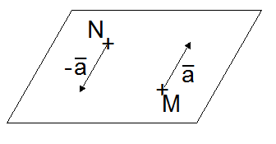
Por principio de superposición:
$${\vec{M}}_{p}^{cupla}={\vec{M}}_{p}^{\vec{a}(M)}+{\vec{M}}_{p}^{\vec{a}(N)}=$$
$$=\left(M-P\right) x \vec{a}+\left(N-P\right) x \left(–\vec{a}\right)=\left(M-P\right) x \vec{a}+\left(P-N\right) x \vec{a}=$$
$${\vec{M}}_{p}^{cupla}=\left[\left(M-P\right)+\left(P-N\right)\right] x \vec{a}=\left(M-N\right) x \vec{a} → es un vector libre$$
El momento de la cupla es independiente del punto P elegido.
Teorema de Varignon
Para un sistema de vectores concurrentes deslizantes, el momento resultante es igual a la suma de los momentos de cada uno de los vectores que integran el sistema, cualquiera fuera el punto elegido como centro de momento.
$$\vec{R}=\sum{{\vec{a}}_{i}}$$
$${\vec{M}}_{p}^{\vec{R}}={\vec{M}}_{p}^{{\vec{a}}_{1}}+{\vec{M}}_{p}^{{\vec{a}}_{1}}+…+{\vec{M}}_{p}^{{\vec{a}}_{n}}$$
El vector momento no se conserva en general.
Sistema equivalente
Invariante vectorial:
El vector R asociado a un punto no cambia en relación con sus componentes.
$${\vec{R}}_{o}={\vec{R}}_{o_{1}}=…={\vec{R}}_{o_{n}}$$
Invariante escalar:
Si tengo dos centros de reducción:
$${\vec{M}}_{o_{1}}={\vec{M}}_{o}+Δ\vec{M}={\vec{M}}_{o}+\left(O-O_{1}\right) x {\vec{R}}_{o}$$
$${\vec{R}}_{o_{1}} . {\vec{M}}_{o_{1}}={\vec{R}}_{o_{1}} . {\vec{M}}_{o}+{\vec{R}}_{o_{1}} . [\left(O-O_{1}\right) x {\vec{R}}_{o}]$$
El producto escalar entre R y M debe ser constante no importa el punto elegido:
$${\vec{R}}_{o} . {\vec{M}}_{o}={\vec{R}}_{o_{1}} . {\vec{M}}_{o_{1}}$$
Eje central
Se define eje central de un sistema de vectores deslizantes a aquella línea recta del espacio en la cual cualquier punto de ella elegido como centro de reducción produce un vector momento paralelo al invariante vectorial. Ese vector momento es de mínimo módulo respecto de cualquier otro punto del espacio.
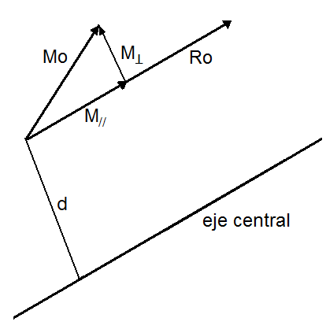
$$\left|{\vec{M}}_{⊥}\right|=d . \left|{\vec{R}}_{0}\right|$$
$$d=\frac{\left|{\vec{M}}_{⊥}\right|}{\left|{\vec{R}}_{0}\right|}$$
$$\left|{\vec{R}}_{0} x {\vec{M}}_{0}\right|=\left|{\vec{R}}_{0}\right| \left|{\vec{M}}_{0}\right|\sin{θ}$$
$$\left|{\vec{M}}_{⊥}\right|= \left|{\vec{M}}_{0}\right|\sin{θ}=\frac{\left|{\vec{M}}_{0}\right|\left|{\vec{R}}_{0} x {\vec{M}}_{0}\right|}{\left|{\vec{R}}_{0}\right| \left|{\vec{M}}_{0}\right|}$$
$$\left|{\vec{M}}_{⊥}\right|=\frac{\left|{\vec{R}}_{0} x {\vec{M}}_{0}\right|}{\left|{\vec{R}}_{0}\right| }$$
$$d=\frac{\left|{\vec{R}}_{0} x {\vec{M}}_{0}\right|}{{\left|{\vec{R}}_{0}\right|}^{2} }$$
El versor normal
$$\hat{n}=\frac{{\vec{R}}_{0} x {\vec{M}}_{0}}{\left|{\vec{R}}_{0} x {\vec{M}}_{0}\right|}$$
$$\hat{n} .d=\frac{{\vec{R}}_{0} x {\vec{M}}_{0}}{{\left|{\vec{R}}_{0}\right|}^{2}}=\left(x_{E}-x_{0}\right)+\left(y_{E}-y_{0}\right)+\left(z_{E}-z_{0}\right)$$
$${\vec{r}}_{ec}={\vec{r}}_{0}+\hat{n} .d$$
$${\vec{r}}_{ec}={\vec{r}}_{0}+\frac{{\vec{R}}_{0} x {\vec{M}}_{0}}{{\left|{\vec{R}}_{0}\right|}^{2}}$$
Cosenos directores del eje central
$$\frac{x_{E}-x_{0}}{\cos{α}}=\frac{y_{E}-y_{0}}{\cos{β}}=\frac{z_{E}-z_{0}}{\cos{γ}}$$
Cinemática de la partícula
$$\vec{r}=\left(P-O\right)=x\left(t\right)\hat{i}+y\left(t\right)\hat{j}+z\left(t\right)\hat{k}$$
Velocidad
$${\vec{v}}_{m}=\frac{\vec{r}\left(t_{2}\right)-\vec{r}(t_{1})}{t_{2}-t_{1}}$$
$$\overset{⃑}{v}=\lim_{Δt→0}{\frac{\vec{r}\left(t+Δt\right)-\vec{r}(t)}{Δt}}=\dot{\vec{r} }(t)$$
$$\vec{v}=\dot{x}\left(t\right)\hat{i}+\dot{y}\left(t\right)\hat{j}+\dot{z}\left(t\right)\hat{k}$$
Aceleración
$${\vec{a}}_{m}=\frac{\vec{v}\left(t_{2}\right)-\vec{v}(t_{1})}{t_{2}-t_{1}}$$
$$\overset{⃑}{a}=\lim_{Δt→0}{\frac{\vec{v}\left(t+Δt\right)-\vec{v}(t)}{Δt}}=\dot{\vec{v} }\left(t\right)=\ddot{\vec{r} }(t)$$
$$\vec{a}=\ddot{x}\left(t\right)\hat{i}+\ddot{y}\left(t\right)\hat{j}+\ddot{z}\left(t\right)\hat{k}$$
El recorrido:
$$\int_{t_{1}}^{t_{2}}{|d\vec{r}|}=\int_{t_{1}}^{t_{2}}{\sqrt{{\dot{x}}^{2}+{\dot{y}}^{2}+{\dot{z}}^{2}}}dt$$
Coordenadas intrínsecas (Triedro de Frenet)
Versor tangente
$${\hat{e}}_{t}=\frac{P_{2}-P_{1}}{|P_{2}-P_{1}|}$$
Versor normal
$${\hat{e}}_{n}=\frac{C-P_{1}}{|C-P_{1}|}$$
Donde C es el centro de la circunferencia osculatriz
Versor binormal
$${\hat{e}}_{b}={\hat{e}}_{t} x {\hat{e}}_{n}$$
No se habla de posición pero sí del vector velocidad
$$\overset{⃑}{v}=\lim_{Δt→0}{\frac{(P_{2}-P_{1})}{Δt}=\lim_{Δt→0}{\frac{(P_{2}-P_{1})}{|P_{2}-P_{1}|}\frac{|P_{2}-P_{1}|}{Δt}=}}$$
$$\overset{⃑}{v}=\dot{s}{\hat{e}}_{t}$$
S es la longitud del camino y $\dot{S}=\frac{d\left(longitud de camino\right)}{dt}$
$$\overset{⃑}{a}=\ddot{s}{\hat{e}}_{t}+\dot{s} \frac{d{\hat{e}}_{t}}{dt}$$
$$\frac{d{\hat{e}}_{t}}{dt}=\dot{θ}{\hat{e}}_{n}$$
$$\dot{θ}=\frac{\left|\vec{v}\right|}{ρ}=\dot{\frac{s}{ρ}} donde ρ es el radio de la circunferencia osculatriz$$
$$\overset{⃑}{a}=\ddot{s}{\hat{e}}_{t}+\dot{s} \dot{θ}{\hat{e}}_{n}$$
$$\overset{⃑}{a}=\ddot{s}{\hat{e}}_{t}+\frac{{\dot{s}}^{2}}{ρ}{\hat{e}}_{n}$$
Coordenadas polares
Versor radial
$${\hat{e}}_{r}=\frac{P-O}{|P-O|}$$
Versor transversal
$${\hat{e}}_{θ}⊥{\hat{e}}_{r} y girado π/2$$
Las derivadas de los versores son:
$$\frac{d{\hat{e}}_{r}}{dt}=\dot{θ}{\hat{e}}_{θ}$$
$$\frac{d{\hat{e}}_{θ}}{dt}=-\dot{θ}{\hat{e}}_{r}$$
$$\vec{r}=r{\hat{e}}_{r}$$
$$\vec{v}=\dot{\vec{r} }=\dot{r }{\hat{e}}_{r}+r\frac{d{\hat{e}}_{r}}{dt}=\dot{r }{\hat{e}}_{r}+r\dot{θ}{\hat{e}}_{θ}$$
$$\vec{a}=\dot{\vec{v} }=\ddot{r }{\hat{e}}_{r}+\dot{r}\dot{θ}{\hat{e}}_{θ}+\dot{r}\dot{θ}{\hat{e}}_{θ}+r\ddot{θ}{\hat{e}}_{θ}+\dot{r}\dot{θ}\left(-\dot{θ}{\hat{e}}_{r}\right)$$
$$\vec{a}=\left(\ddot{r }-\dot{r}{\dot{θ}}^{2}\right){\hat{e}}_{r}+\left(r\ddot{θ}+2\dot{r}\dot{θ}\right){\hat{e}}_{θ}$$
Coordenadas cilíndricas
Se mantienen el versor radial (ahora e_{ρ}) y el transversal, los cuales son siempre paralelos al plano xy, y aparece el versor z que no cambia de dirección. Ρ es la distancia al eje z. Entonces:
$$\frac{d{\hat{e}}_{z}}{dt}=\vec{0}$$
$$\vec{r}=ρ{\hat{e}}_{ρ}+z{\hat{e}}_{z}$$
$$\vec{v}=\dot{\vec{r} }=\dot{ρ }{\hat{e}}_{ρ}+ρ\dot{θ}{\hat{e}}_{θ}+\dot{z}{\hat{e}}_{z}$$
$$\vec{a}=\dot{\vec{v} }=\left(\ddot{ρ }-p{\dot{θ}}^{2}\right){\hat{e}}_{ρ}+\left(ρ\ddot{θ}+2\dot{ρ}\dot{θ}\right){\hat{e}}_{θ}+\ddot{z}{\hat{e}}_{z}$$
Cinemática relativa
Moverse sin girar
$$\vec{r}={\vec{r}}_{o'}+\vec{r}'$$
$$\vec{v}={\vec{v}}_{o'}+\vec{v}'$$
$$\vec{a}={\vec{a}}_{o'}+\vec{a}'$$
Para ternas en traslación y rotación
Regla de derivación de Coriolis o teorema de Coriolis
$${\left.\frac{dM^{'}}{dt}\right]}_{OBS I}={\left.\frac{dM^{'}}{dt}\right]}_{OBS II}+\vec{ω} x \vec{M}'$$
$$\vec{r}={\vec{r}}_{o'}+\vec{r}'$$
$${\left.\frac{d\vec{r}'}{dt}\right]}_{OBS I}={\left.\frac{d\vec{r}'}{dt}\right]}_{OBS II}+\vec{ω} x {\vec{r}}^{'}={\vec{v}}^{'}+\vec{ω} x \vec{r}'$$
$$\vec{v}=\frac{d\vec{r}}{dt}={\vec{v}}_{o'}+{\vec{v}}^{'}+\vec{ω} x \vec{r}'$$
$$\frac{d\vec{v}}{dt}={\vec{a}}_{o'}+{\left.\frac{d\vec{v}'}{dt}\right]}_{OBS II}+\vec{ω} x \vec{v}'+\dot{\vec{ω} } x {\vec{r}}^{'}+\vec{ω} x \left({\left.\frac{d\vec{r}'}{dt}\right]}_{OBS II}+\vec{ω} x {\vec{r}}^{'}\right)$$
$$\vec{a}=\frac{d\vec{v}}{dt}={\vec{a}}_{o'}+{\vec{a}}^{'}+\dot{\vec{ω} } x {\vec{r}}^{'}+\vec{ω} x \left(\vec{ω} x {\vec{r}}^{'}\right)+2\vec{ω} x \vec{v}'$$
Cantidad de movimiento
$$\vec{p}=m \vec{v}$$
Impulso
$$\vec{I}=\int_{t_{1}}^{t_{2}}{\vec{F}}\left(t\right)dt=\int_{t_{1}}^{t_{2}}{m \frac{d\vec{v}}{dt}}dt=m\int_{\vec{v}\left(t_{1}\right)}^{\vec{v}\left(t_{2}\right)}{ d\vec{v}}=m\vec{v}\left(t_{2}\right)-m\vec{v}\left(t_{1}\right)=$$
$$\vec{I}=\vec{p}\left(t_{2}\right)-\vec{p}\left(t_{1}\right)=Δ\vec{p}$$
Primera ecuación cardinal de la dinámica:
$$\vec{F}=m\vec{a}=m\frac{d\vec{v}}{dt}=\frac{d\left(m\vec{v}\right)}{dt}=\frac{d\vec{p}}{dt}$$
Teorema del trabajo y la energía cinética
$$W_{1→2}^{F}=\int_{1→2}^{ }{dW^{F}}=\int_{1→2}^{ }{{(F}_{x}dx+F_{y}dy+F_{z}dz)}$$
$$=\int_{1→2}^{ }{\left(m\frac{d{\vec{v}}_{x}}{dt}dx+m\frac{d{\vec{v}}_{y}}{dt}dy+m\frac{d{\vec{v}}_{z}}{dt}dz\right)}=\int_{1→2}^{ }{\left(m{\vec{v}}_{x}d{\vec{v}}_{x}+m{\vec{v}}_{y}d{\vec{v}}_{y}+m{\vec{v}}_{z}d{\vec{v}}_{z}\right)}$$
$$=\frac{1}{2}m \left[\left(v_{x}^{2}\left(2\right)+v_{y}^{2}\left(2\right)+v_{z}^{2}\left(2\right)\right)-\left(v_{x}^{2}\left(2\right)+v_{y}^{2}\left(2\right)+v_{z}^{2}\left(2\right)\right)\right]$$
$$=\frac{1}{2}m \left(v^{2}\left(2\right)-v^{2}\left(1\right)\right)$$
Definimos
$$T=\frac{1}{2}m v^{2}$$
Entonces
$$W_{1→2}^{F}=ΔT$$
El trabajo de las fuerzas no conservativas es igual a la variación de la energía mecánica.
Si el trabajo de las fuerzas no conservativas es 0, entonces la energía mecánica del sistema se mantiene constante.
$$W_{1→2}^{Fc}=ΔT+ΔU_{g}+ΔU_{e}$$
$$Si W_{1→2}^{Fc}=0 → E_{mec}^{sist}=ctte$$
Momento cinético
$${\vec{H}}_{0}=\vec{r} x \vec{p}$$
Segunda ecuación cardinal de la dinámica
$$\frac{d{\vec{H}}_{0}}{dt}=\frac{d\vec{r}}{dt} x \vec{p}+\vec{r} x\frac{d\vec{p}}{dt}=\vec{v} x m\vec{v}+\vec{r} x \vec{F}=\vec{r} x \vec{F}={\vec{M}}_{0}^{F}$$

Fuerza conservativa
Es aquella fuerza que circulándola por un camino cerrado cualquiera da trabajo 0.
$$\oint{\vec{F} . d\vec{r}}=0$$
Energía potencial gravitatoria
$$U_{g}\left(∞\right)=0$$
$$U_{g}\left(r\right)=\int_{∞→r}^{ }{{\vec{F}}_{ext}} .d\vec{r}=\int_{∞→r}^{ }{G\frac{Mm}{r^{2}}} {\hat{e}}_{r}({\hat{e}}_{r}dr+rdθ{\hat{e}}_{θ})=$$
$$U_{g}\left(r\right)=G Mm \int_{∞}^{r}{\frac{dr}{r^{2}}}=-G\frac{Mm}{r}$$

Resorte
$$F_{ext}=k\left(r-r_{0}\right){\hat{e}}_{r}$$
$$W_{A→B}^{F}=\int_{A→B}^{ }{\vec{F}} .d\vec{r}=\int_{A→B}^{ }{-k\left(r-r_{0}\right){\hat{e}}_{r} . }({\hat{e}}_{r}dr+rdθ{\hat{e}}_{θ})=$$
$$W_{A→B}^{F}=-k\int_{r_{A}}^{r_{B}}{\left(r-r_{0}\right)dr}=-\frac{k}{2}\left[{\left(r_{B}-r_{0}\right)}^{2}-{\left(r_{A}-r_{0}\right)}^{2}\right]$$
Masa Total
$$m_{T}=\sum_{i=1}^{n}{m_{i}}$$
Centro de masa
$${\vec{r}}_{c}=\frac{m_{1}{\vec{r}}_{1}+m_{2}{\vec{r}}_{2}+…+m_{n}{\vec{r}}_{n}}{m_{1}+m_{2}+…+m_{n}}=\frac{\sum_{i=1}^{n}{m_{i}{\vec{r}}_{i}}}{m_{T}}$$
$${\vec{v}}_{c}=\frac{m_{1}{\vec{v}}_{1}+m_{2}{\vec{v}}_{2}+…+m_{n}{\vec{v}}_{n}}{m_{1}+m_{2}+…+m_{n}}=\frac{\sum_{i=1}^{n}{m_{i}{\vec{v}}_{i}}}{m_{T}}=\frac{\sum_{i=1}^{n}{{\vec{p}}_{i}}}{m_{T}}$$
$${\vec{a}}_{c}=\frac{m_{1}{\vec{a}}_{1}+m_{2}{\vec{a}}_{2}+…+m_{n}{\vec{a}}_{n}}{m_{1}+m_{2}+…+m_{n}}=\frac{\sum_{i=1}^{n}{m_{i}{\vec{a}}_{i}}}{m_{T}}=\frac{\sum_{i=1}^{n}{{\vec{R}}_{i}}}{m_{T}}$$

$${\vec{R}}_{i}={\vec{F}}_{i}+\sum_{j=1 j≠i}^{n}{{\vec{F}}_{ji}}=m_{i}{\vec{a}}_{i}$$
La sumatoria de las n ecuaciones:
$${\vec{R}}_{i}=\sum_{i=1}^{n}{{\vec{R}}_{i}}=\sum_{i=1}^{n}{{\vec{F}}_{i}}+\sum_{i=1}^{n}{\left(\sum_{j=1 j≠i}^{n}{{\vec{F}}_{ji}}\right)}=\sum_{i=1}^{n}{m_{i}{\vec{a}}_{i}}$$
Primera ecuación cardinal de los sistemas de partículas
$${\vec{R}}_{i}=\sum_{i=1}^{n}{{\vec{R}}_{i}}=\sum_{i=1}^{n}{{\vec{F}}_{i}}=\sum_{i=1}^{n}{m_{i}{\vec{a}}_{i}}=m_{T}{\vec{a}}_{c}$$
El impulso de la resultante
$${\vec{I}}_{R sist}=\int_{t_{1}}^{t_{2}}{\sum_{i=1}^{n}{{\vec{F}}_{i}}}dt=\int_{t_{1}}^{t_{2}}{m_{T} {\vec{a}}_{c}}dt=\int_{{v_{c}(t}_{1})}^{{v_{c}(t}_{2})}{m_{T} \frac{d{\vec{v}}_{c}}{dt}}dt=m_{T}{\vec{v}}_{c}\left(t_{2}\right)-m_{T}{\vec{v}}_{c}\left(t_{1}\right)$$
$${\vec{I}}_{R sist}={\vec{p}}_{sist}\left(t_{2}\right)-{\vec{p}}_{sist}\left(t_{1}\right)=Δ{\vec{p}}_{sist}$$
Vector momento cinético
$${\vec{H}}_{o}^{sist}=\sum_{i=1}^{n}{{\vec{r}}_{i} x {\vec{p}}_{i}}$$
Segunda ecuación cardinal de los sistemas de partículas
$$\frac{d{\vec{H}}_{o}^{sist}}{dt}=\sum_{i=1}^{n}{\frac{d{\vec{r}}_{i}}{dt} x {\vec{p}}_{i}}+\sum_{i=1}^{n}{{\vec{r}}_{i}x\frac{d{\vec{p}}_{i}}{dt}}=\sum_{i=1}^{n}{{\vec{r}}_{i} x {\vec{R}}_{i}}$$
$$\frac{d{\vec{H}}_{o}^{sist}}{dt}=\sum_{i=1}^{n}{\left({\vec{r}}_{i} x \left[{\vec{F}}_{i}+\sum_{j=1 j≠i}^{n}{{\vec{F}}_{ji}}\right]\right)}=\sum_{i=1}^{n}{{\vec{r}}_{i} x {\vec{F}}_{i}}+\sum_{i=1}^{n}{{\vec{r}}_{i} x \sum_{j=1 j≠i}^{n}{{\vec{F}}_{ji}}}$$
$$\sum_{i=1}^{n}{{\vec{M}}_{o}^{F_{i}}}=\frac{d{\vec{H}}_{o}^{sist}}{dt}$$

Choque entre partículas
$$\sum{\vec{I}}=0$$
$${\vec{p}}_{1}+{\vec{p}}_{2}={\vec{p}}_{1}^{'}+{\vec{p}}_{2}^{'}$$
La cantidad de movimiento total se conserva siempre y cuando durante la colisión no existan impulsos de fuerzas exteriores.
Coeficiente de restitución
$$e=- \frac{v_{1}^{'}-v_{2}^{'}}{v_{1}-v_{2}}$$
Cuando e=1 el choque es elástico perfecto; cuando 0 < e < 1 el choque es semi-elástico; si e=0 el choque es plástico.
En todos los choques la energía cinética disminuye salvo que sea elástico perfecto.

Teorema de Momento Cinético Total
El vector momento cinético total de un sistema de partículas para un observador fijo es igual al vector momento cinético que tendría una partícula de masa igual a la masa del sistema y velocidad v_{c} posicionado en el centro de masa del sistema, más el vector momento cinético del sistema respecto de un observador móvil posicionado en r=r_{c} en traslación respecto al primero.
$${\vec{r}}_{i}={\vec{r}}_{c}+{\vec{r}}_{i}^{'} {\vec{v}}_{i}={\vec{v}}_{c}+{\vec{v}}_{i}^{'} {\vec{a}}_{i}={\vec{a}}_{c}+{\vec{a}}_{i}^{'}$$
$${\vec{H}}_{o}^{sist}=\sum_{i=1}^{n}{{\vec{r}}_{i} x m_{i}{\vec{v}}_{i}}=\sum_{i=1}^{n}{\left({\vec{r}}_{c}+{\vec{r}}_{i}^{'}\right) x m_{i}({\vec{v}}_{c}+{\vec{v}}_{i}^{'}})$$
$$=\sum_{i=1}^{n}{{\vec{r}}_{c} x m_{i}{\vec{v}}_{c}}+\sum_{i=1}^{n}{{\vec{r}}_{c} x m_{i}{\vec{v}}_{i}^{'}}+\sum_{i=1}^{n}{{\vec{r}}_{i}^{'} x m_{i}{\vec{v}}_{c}}+\sum_{i=1}^{n}{{\vec{r}}_{i}^{'} x m_{i}{\vec{v}}_{i}^{'}}$$
$$={\vec{r}}_{c} x \left(\sum_{i=1}^{n}{m_{i}}\right){\vec{v}}_{c}+{\vec{r}}_{c} x \left(\sum_{i=1}^{n}{m_{i}{\vec{v}}_{i}^{'}}\right)+\left(\sum_{i=1}^{n}{{\vec{r}}_{i}^{'}m_{i}}\right) x {\vec{v}}_{c}+\sum_{i=1}^{n}{{\vec{r}}_{i}^{'} x m_{i}{\vec{v}}_{i}^{'}}$$
$${\vec{H}}_{o}^{sist}={\vec{r}}_{c} x m_{T}{\vec{v}}_{c}+{\vec{H}}_{c}^{sist}$$

Teorema de König o de la Energía Cinética
La energía cinética de un sistema de partículas según un observador fijo es igual a la energía cinética de una partícula de masa equivalente a la del sistema moviéndose con velocidad v_{c} más la energía cinética resultante según un observador en traslación respecto del primero y ubicado en el centro de masa del sistema.
$$T^{sist}=\sum_{i=1}^{n}{\frac{1}{2}m_{i}v_{i}^{2}} → v_{i}^{2}={\vec{v}}_{i} . {\vec{v}}_{i} → {\vec{v}}_{i}={\vec{v}}_{c}+{\vec{v}}_{i}^{'}$$
$$T^{sist}=\sum_{i=1}^{n}{\frac{1}{2}m_{i}\left({\vec{v}}_{c}+{\vec{v}}_{i}^{'}\right) . \left({\vec{v}}_{c}+{\vec{v}}_{i}^{'}\right)}$$
$$=\sum_{i=1}^{n}{\frac{1}{2}m_{i}v_{c}^{2}}+\sum_{i=1}^{n}{\frac{1}{2}}m_{i}{\vec{v}}_{c} . {\vec{v}}_{i}^{'}+\sum_{i=1}^{n}{\frac{1}{2}}m_{i}{\vec{v}}_{i}^{'} . {\vec{v}}_{c}+\sum_{i=1}^{n}{\frac{1}{2}}m_{i}{\vec{v}}_{i}^{'} . {\vec{v}}_{i}^{'}$$
$$=\frac{1}{2}\left(\sum_{i=1}^{n}{m_{i}}\right)v_{c}^{2}+\frac{1}{2}\left(\sum_{i=1}^{n}{m_{i}{\vec{v}}_{i}^{'}}\right) . {\vec{v}}_{c}+\frac{1}{2}\left(\sum_{i=1}^{n}{m_{i}{\vec{v}}_{i}^{'}}\right) . {\vec{v}}_{c}+\sum_{i=1}^{n}{\frac{1}{2}}m_{i}{\left({\vec{v}}_{i}^{'}\right)}^{2}$$
$$T^{sist}=\frac{1}{2}m_{T}v_{c}^{2}+T_{c}^{'sist}$$
Cinemática del Rígido
$${\vec{v}}_{(p)}=\vec{ω} x (P-A)$$
$${\vec{a}}_{(p)}=\dot{\vec{ω} }x \left(P-A\right)+\vec{ω} x \left[\vec{ω} x \left(P-A\right)\right]$$
Los giros finitos sobre ejes concurrentes no son conmutativos
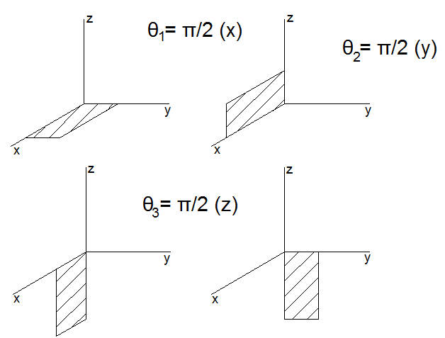
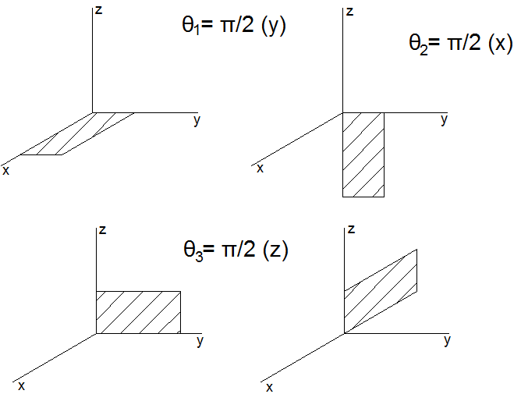
Los giros infinitesimales sobre ejes concurrentes sí son conmutativos
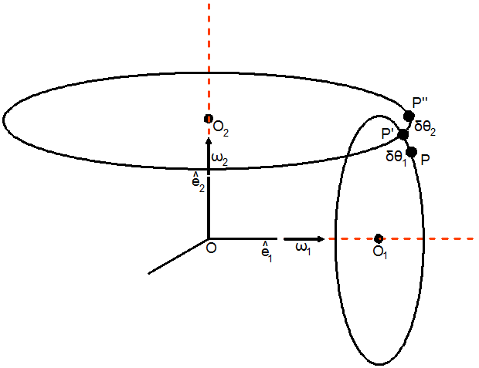
Damos dos giros:
$$1º)→ δθ_{1}\left({\hat{e}}_{1}\right)→δθ_{2}({\hat{e}}_{2})$$
$$2º)→δθ_{2}\left({\hat{e}}_{2}\right)→δθ_{1}({\hat{e}}_{1})$$
1º )
$$\left(P^{'}-P\right)=δθ_{1}{\hat{e}}_{1} x \left(P-O_{1}\right)=δθ_{1}{\hat{e}}_{1} x (P-O)$$
$$\left(P^{''}-P^{'}\right)=δθ_{2}{\hat{e}}_{2} x \left(P^{'}-O\right)=δθ_{2}{\hat{e}}_{2} x \left[\left(P^{'}-P\right)+\left(P-O\right)\right]$$
$$=δθ_{2}{\hat{e}}_{2} x \left[δθ_{1}{\hat{e}}_{1} x (P-O)+\left(P-O\right)\right]=δθ_{2}{\hat{e}}_{2} x δθ_{1}{\hat{e}}_{1} x (P-O)+δθ_{2}{\hat{e}}_{2} x \left(P-O\right)$$
$$\left(P^{''}-P\right)=\left(P^{''}-P'\right)+\left(P^{'}-P\right)$$
$$=δθ_{2}{\hat{e}}_{2} x δθ_{1}{\hat{e}}_{1} x \left(P-O\right)+δθ_{2}{\hat{e}}_{2} x \left(P-O\right)+δθ_{1}{\hat{e}}_{1} x (P-O)$$
Se desprecia el diferencial de orden superior:
$$\left(P^{''}-P\right)=\left(δθ_{1}{\hat{e}}_{1}+δθ_{2}{\hat{e}}_{2}\right) x (P-O)$$
2º )
$$\left(P^{'}-P\right)=δθ_{2}{\hat{e}}_{2} x \left(P-O_{1}\right)=δθ_{2}{\hat{e}}_{2} x (P-O)$$
$$\left(P^{''}-P^{'}\right)=δθ_{1}{\hat{e}}_{1} x \left(P^{'}-O\right)=δθ_{1}{\hat{e}}_{1} x \left[\left(P^{'}-P\right)+\left(P-O\right)\right]$$
$$=δθ_{1}{\hat{e}}_{1} x \left[δθ_{2}{\hat{e}}_{2} x (P-O)+\left(P-O\right)\right]=δθ_{1}{\hat{e}}_{1} x δθ_{2}{\hat{e}}_{2} x (P-O)+δθ_{1}{\hat{e}}_{1} x \left(P-O\right)$$
$$\left(P^{''}-P\right)=\left(P^{''}-P'\right)+\left(P^{'}-P\right)$$
$$=δθ_{1}{\hat{e}}_{1} x δθ_{2}{\hat{e}}_{2} x \left(P-O\right)+δθ_{1}{\hat{e}}_{1} x \left(P-O\right)+δθ_{2}{\hat{e}}_{2} x (P-O)$$
Se desprecia el diferencial de orden superior
$$\left(P^{''}-P\right)=\left(δθ_{1}{\hat{e}}_{1}+δθ_{2}{\hat{e}}_{2}\right) x (P-O)$$
Velocidad para giros infinitesimales ejes concurrentes:
$$v_{(p)}=\lim_{Δt→0}{\frac{P^{''}-P}{Δt}}=\left(\frac{δθ_{1}{\hat{e}}_{1}}{dt}+\frac{δθ_{2}{\hat{e}}_{2}}{dt}\right) x (P-O)$$
Definimos:
$${\vec{ω}}_{1}=\frac{δθ_{1}{\hat{e}}_{1}}{dt} {\vec{ω}}_{2}=\frac{δθ_{2}{\hat{e}}_{2}}{dt}$$
$$v_{(p)}=\left({\vec{ω}}_{1}+{\vec{ω}}_{2}\right) x \left(P-O\right)=\vec{ω} x \left(P-O\right)$$
Cuplas de rotaciones
Son dos vectores ω de igual magnitud y dirección pero de sentido contrario.
$${\vec{v}}_{p}=-\vec{ω} x \left(P-M\right)+\vec{ω} x (P-N)=\vec{ω} x \left(M-P\right)+\vec{ω} x (P-N)$$
$${\vec{v}}_{p}=\vec{ω} x \left[\left(M-P\right)+\left(P-N\right)\right]=\vec{ω} x (M-N)$$
- El vector velocidad es independiente de la posición P
- Todos los vectores tienen la misma velocidad
- Resulta una traslacion con velocidad igual al momento de la cupla
$${\vec{v}}_{p}=\vec{ω} x \left(M-N\right)=\left(N-M\right) x \vec{ω}={\vec{M}}^{cupla}$$

Teorema de Euler (de las rotaciones)
El movimiento más general de un cuerpo rígido con un punto fijo es equivalente a un solo movimiento de rotación en torno a un eje pasante por ese punto fijo. Es decir, se puede pasar de la posición inicial a la final por un solo giro a través de un eje pasante por el punto fijo.
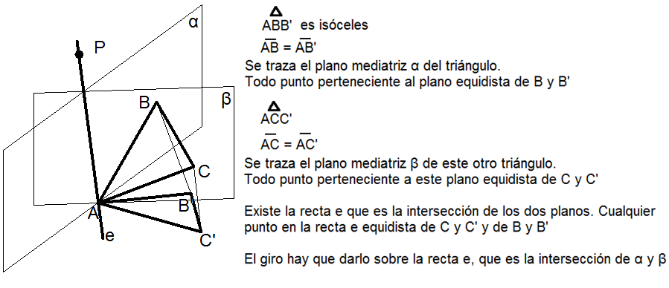
Teorema de Charles
El movimiento más general de un cuerpo rígido es equivalente a la traslación de uno cualquiera de sus puntos (llamado punto base) más un giro en torno del punto base ya ubicado en la posición final. La traslación a aplicar dependerá del punto base elegido pero el giro será único en todos los casos.
La magnitud de la rotación no depende del punto base elegido.
Movimiento plano
Todos los puntos del rígido realizan trayectorias planas, es decir mantienen sus distancias respecto a un plano director.
$${\vec{v}}_{(p)}=\vec{ω} x (P-CIR)$$
$${\vec{a}}_{(p)}=\dot{\vec{ω} }x \left(P-CIR\right)+\vec{ω} x\frac{d}{dt}\left(P-CIR\right)$$
$$=\dot{\vec{ω} }x \left[\left(C-CIR)+(P-C\right)\right]+\vec{ω} x\frac{d}{dt}\left[\left(C-CIR)+(P-C\right)\right]$$
$${\vec{a}}_{(p)}={\vec{a}}_{c}+{\vec{a'}}_{p/c}=\dot{\vec{ω} }x \left(C-CIR)+\dot{\vec{ω} }x (P-C\right)+\vec{ω} x \left[\vec{ω} x\left(P-C\right)\right]$$
$${\vec{a}}_{(p)}=\dot{\vec{ω} }x \left(P-CIR\right)+\vec{ω} x \left[\vec{ω} x\left(P-C\right)\right]$$
Perfil de velocidades
Para encontrar el CIR se traza una perpendicular a la velocidad de dos puntos y donde se intersecan es el CIR.
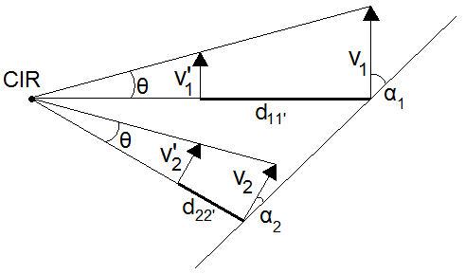
El CIR se determina:
$$\left|ω\right|=\tan{θ}=\frac{\left|v_{1}\right|-|v_{1}^{'}|}{d_{11'}}=\frac{\left|v_{2}\right|-|v_{2}^{'}|}{d_{22'}}$$

Se debe cumplir que:
$$v_{1}\cos{α_{1}}=v_{2}\cos{α_{2}}$$
Si el cuerpo se encuentra en traslación sin rotación, el CIR se encuentra en el infinito.

Teorema del seno
$$\frac{\sin{α}}{a}=\frac{\sin{β}}{b}=\frac{\sin{γ}}{c}$$
Matriz de Inercia
Para un cuerpo rígido, la expresión de la cantidad de movimientoes reemplazada por .
De la misma manera, la primera ecuación canónica resulta:
La expresión de la segunda ecuación canónica en los sistemas de partículas dependerá del punto respecto del cual se tome el momento de las fuerzas exteriores y de la cantidad de movimiento, a saber:
respecto del origen inercial: ; respecto del baricentro: ;
respecto de un punto P acelerado:
$$\frac{dH_{o}}{dt}=\vec{r} x \vec{v} dm=\vec{r} x (\vec{ω} x \vec{r}) dm$$
$$H_{o}=\int_{m}^{ }{\vec{r} x (\vec{ω} x \vec{r}) dm}$$
Identidad algebraica:
$$\vec{r} x \left(\vec{ω} x \vec{r}\right)=\left(\vec{r} . \vec{r}\right) . \vec{ω}-\left(\vec{r} . \vec{ω}\right) . \vec{r}$$

Desarrollando esta expresión y agrupando según los versores, las componentes del vector momento angular resultan:
Obsérvese que los nueve números que aparecen en estas tres expresiones dependen de las características geométricas y de la distribución de la masa en el cuerpo rígido. Asimismo, están relacionados con la posición del origen y la orientación de la terna, pero son independientes de la velocidad angular.
Se denominan Momentos de Inercia a los números

Obsérvese que las expresiones entre paréntesis son las distancias a los respectivos ejes x, y, z. Por su definición, los momentos de inercia nunca pueden asumir valores negativos.
Los otros seis números, denominados Productos de Inercia o Momentos Centrífugos, son iguales dos a dos:
;
Los productos de inercia pueden asumir valores positivos, negativos o nulos.
La unidad de medida de los momentos y productos de inercia es kg.m². Si la distribución de masa en el cuerpo es homogénea y δ es su densidad (masa por unidad de volumen), el diferencial de masa puede escribirse dm = δ.dV, donde dV es el diferencial de volumen, con lo que las características de inercia en cuanto a distribución de masa coinciden con las geométricas.
En forma matricial:
$${\vec{H}}_{0}=\int_{m}^{ }{(\vec{r}} x \left(\vec{ω} x \vec{r}\right)dm=\left[\begin{matrix}J_{xx} & J_{xy} & J_{xz} \\ J_{yx} & J_{yy} & J_{yz} \\ J_{zx} & J_{zy} & J_{zz}\end{matrix}\right]\left[\begin{matrix}ω_{x} \\ ω_{y} \\ ω_{z}\end{matrix}\right]=\left[\begin{matrix}H_{ox} \\ H_{oy} \\ H_{oz}\end{matrix}\right]$$
$$=\left[\begin{matrix}\int_{m}^{ }{(y^{2}+z^{2})dm} & -\int_{m}^{ }{xydm} & -\int_{m}^{ }{xzdm} \\ -\int_{m}^{ }{yxdm} & \int_{m}^{ }{(x^{2}+z^{2})dm} & -\int_{m}^{ }{yzdm} \\ -\int_{m}^{ }{zxdm} & -\int_{m}^{ }{zydm} & \int_{m}^{ }{(x^{2}+y^{2})dm}\end{matrix}\right]\left[\begin{matrix}ω_{x} \\ ω_{y} \\ ω_{z}\end{matrix}\right]=\left[\begin{matrix}H_{ox} \\ H_{oy} \\ H_{oz}\end{matrix}\right]$$
$${\vec{H}}_{o}={\vec{H}}_{ox}+{\vec{H}}_{oy}+{\vec{H}}_{oz}=$$
$$=\left(J_{xx}ω_{x}+J_{xy}ω_{y}+J_{xz}ω_{z}\right)\hat{i}+\left(J_{yx}ω_{x}+J_{yy}ω_{y}+J_{yz}ω_{z}\right)\hat{j}+\left(J_{zx}ω_{x}+J_{zy}ω_{y}+J_{zz}ω_{z}\right)\hat{k}$$
Teorema de Steiner
El momento de inercia de un cuerpo rígido respecto de cualquier eje del espacio es igual a su momento de inercia respecto a un eje paralelo al anterior pero pasante por su baricentro más el producto de multiplicar la masa del cuerpo por el cuadrado de la distancia entre ambos ejes mencionados.
$$x=x_{c}+x^{'} y=y_{c}+y^{'} z=z_{c}+z'$$
$$J_{zz}=\int_{m}^{ }{(x^{2}+y^{2})dm}=\int_{m}^{ }{x^{2}dm}+\int_{m}^{ }{y^{2}dm}$$
$$=\int_{m}^{ }{x_{c}^{2}dm}+\int_{m}^{ }{2x_{c}x'dm}+\int_{m}^{ }{x^{'2}dm}+\int_{m}^{ }{y_{c}^{2}dm}+\int_{m}^{ }{2y_{c}y'dm}+\int_{m}^{ }{y^{'2}dm}$$
$$x_{c}^{2} m+y_{c}^{2} m+\int_{m}^{ }{\left(x^{'2}+y^{'2}\right)dm}=\left(x_{c}^{2}+y_{c}^{2}\right)m+J_{z^{'}z^{'}}$$
$$J_{zz}=J_{z'z'}+md_{zz'}^{2}$$

Corolario del teorema de Steiner
Sirve para calcular el momento de inercia de un eje conocido que no es por centro
$$J_{e_{1}e_{1}}=J_{cc}+md_{c-1}^{2}$$
$$J_{e_{2}e_{2}}=J_{cc}+md_{c-2}^{2}$$
Resto las dos ecuaciones:
$$J_{e_{2}e_{2}}-J_{e_{1}e_{1}}=m\left(d_{c-2}^{2}-d_{c-1}^{2}\right)$$
$$J_{e_{2}e_{2}}=J_{e_{1}e_{1}}+m\left(d_{c-2}^{2}-d_{c-1}^{2}\right)$$
Momento centrífugo
El momento centrífugo de cualquier cuerpo rígido de una terna no baricéntrica resulta ser igual al momento centrífugo paralelo a los ejes anteriores y que se cortan en su baricentro menos el producto de las coordenadas del centro de masa por la masa total del cuerpo.
$$J_{xy}=-\int_{m}^{ }{\left(x_{c}+x^{'}\right).(\left(y_{c}+y^{'}\right)dm}=$$
$$=-\int_{m}^{ }{x_{c}y_{c}dm}-\int_{m}^{ }{x_{c}y^{'}dm}-\int_{m}^{ }{x^{'}y_{c}dm}-\int_{m}^{ }{x^{'}y^{'}dm}=$$
$$J_{xy}=-x_{c}y_{c}m+J_{x'y'}$$
Energía Cinética
$$\sum_{i=1}^{n}{{\vec{F}}_{i}^{ext}}=m{\vec{a}}_{c}$$
$$\vec{I}=\int_{t_{1}}^{t_{2}}{\left(\sum{{\vec{F}}_{i}^{ext}}\right)dt}=\vec{p}\left(t_{2}\right)-\vec{p}\left(t_{1}\right)=m{\vec{v}}_{c}\left(t_{2}\right)-m{\vec{v}}_{c}(t_{1})$$
$$\sum_{i=1}^{n}{M_{o}^{F^{ext}}}=\frac{d{\vec{H}}_{o}}{dt}$$
$$Δ{\vec{H}}_{o}=\int_{t_{1}}^{t_{2}}{\left(\sum_{i=1}^{n}{M_{o}^{F^{ext}}}\right)dt}=\vec{J}$$
$$W^{F^{ext}}=ΔT$$
Por teorema de König
$$T=\frac{1}{2}mv_{c}^{2}+T_{c}^{'}$$
$$T=\int_{m}^{ }{\frac{1}{2}dm {|\vec{ω} x {\vec{r}}^{2}|}^{2}}=\frac{1}{2}{\vec{H}}_{o}\vec{ω}$$
Para el movimiento plano
$$T=\frac{1}{2}J_{cir}ω^{2}=\frac{1}{2}mv_{c}^{2}+T_{c}^{'}=\frac{1}{2}mv_{c}^{2}+\frac{1}{2}J_{c}ω^{2}$$
Ecuaciones de Euler
Elijo los ejes principales de inercia entonces la matriz de inercia me va a quedar matriz diagonal.
$${\vec{M}}_{o}=\left[\begin{matrix}M_{ox} \\ M_{oy} \\ M_{oz}\end{matrix}\right]=\frac{d}{dt}\left[\begin{matrix}H_{ox} \\ H_{oy} \\ H_{oz}\end{matrix}\right]=\frac{d}{dt}\left(\left[\begin{matrix}J_{xx} & 0 & 0 \\ 0 & J_{yy} & 0 \\ 0 & 0 & J_{zz}\end{matrix}\right]\left[\begin{matrix}ω_{x} \\ ω_{y} \\ ω_{z}\end{matrix}\right]\right)$$
Pongo una terna x₁ y₁ z₁ que gira con $\vec{ω}$. No va a haber velocidad relativa del cuerpo respecto a la terna. Tenemos $J_{x_{1}x_{1}} J_{y_{1}y_{1}} J_{z_{1}z_{1}}$ constantes
$${\vec{M}}_{o}=\frac{d}{dt}(J_{x_{1}x_{1}}ω_{x_{1}}{\hat{i}}_{1}+J_{y_{1}y_{1}}ω_{y_{1}}{\hat{j}}_{1}+J_{z_{1}z_{1}}ω_{z_{1}}{\hat{k}}_{1}$$
Por teorema de Coriolis:
$${\vec{M}}_{o}={\left.\frac{dH_{o}^{'}}{dt}\right]}_{rel}+\vec{ω} x H_{o}^{'}$$
$${\left.\frac{dH_{o}^{'}}{dt}\right]}_{rel}=J_{x_{1}x_{1}}{\dot{ω}}_{x_{1}}{\hat{i}}_{1}+J_{y_{1}y_{1}}{\dot{ω}}_{y_{1}}{\hat{j}}_{1}+J_{z_{1}z_{1}}{\dot{ω}}_{z_{1}}{\hat{k}}_{1}$$
$$\vec{ω} x H_{o}^{'}=\left(J_{z_{1}z_{1}}ω_{y_{1}}ω_{z_{1}}-J_{y_{1}y_{1}}ω_{y_{1}}ω_{z_{1}}\right)\hat{i}+\left(J_{x_{1}x_{1}}ω_{x_{1}}ω_{z_{1}}-J_{z_{1}z_{1}}ω_{x_{1}}ω_{z_{1}}\right)\hat{j}+\left(J_{y_{1}y_{1}}ω_{y_{1}}ω_{x_{1}}-J_{x_{1}x_{1}}ω_{y_{1}}ω_{x_{1}}\right)\hat{k}$$
$$M_{ox}=J_{x_{1}x_{1}}{\dot{ω}}_{x_{1}}-ω_{y_{1}}ω_{z_{1}}(J_{y_{1}y_{1}}-J_{z_{1}z_{1}})$$
$$M_{oy}=J_{y_{1}y_{1}}{\dot{ω}}_{y_{1}}-ω_{x_{1}}ω_{z_{1}}(J_{z_{1}z_{1}}-J_{x_{1}x_{1}})$$
$$M_{ox}=J_{z_{1}z_{1}}{\dot{ω}}_{z_{1}}-ω_{y_{1}}ω_{x_{1}}(J_{x_{1}x_{1}}-J_{y_{1}y_{1}})$$
Condiciones de validez
La terna principal de inercia debe tomarse sobre un punto fijo o sobre el baricentro
La terna principal de inercia girará con la misma velocidad instantánea que lo hace el cuerpo rígido

